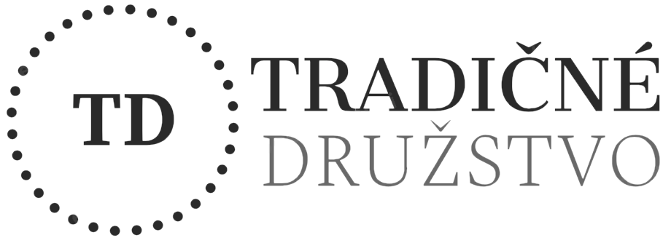

Wniosek o ukończenie członkostwa w spółdzielni TRADIČNÉ DRUŽSTVO

Imię i nazwisko członka: ………………………………………………………………………………………………..
ID członka: ……………………………..................................................................................................................
Ulica, nr: ………………………………………………………………………………………………………………..
Miejscowość:…………………………………………………………........... Kod pocztowy: …………………….
Kraj: ………………………………….....................................................................................................................
Nr telefonu: ………………………………………… e-mail: …………………………………..............................
Konto członka w: ………………………………………………………………………………………………….

Niniejszym żądam spółkę:

TRADIČNÉ DRUŽSTVO, J. Kráľa 21, 960 01 Zvolen, Slovenská republika (dalej tylko “TD”), Adres korespondencyjny: Tradičné Družstvo, Levočská 1675/3A, 064 01 Stará Ľubovňa, Slovenská republika

o UKOŃCZENIE członkostwa w TD oraz o wypłacenie posiadanego udziału poprzez udział wyrównujący, zgodnie ze Statutem TD i Kodeksu handlowego § 221 i następnie.

OŚWIADCZENIE:

Rozumiem, że TD będzie wypłacać udziały wyrównujące do 3 miesięcy po walnym zgromadzeniu, na podstawie wniosków z ubiegłego roku, które otrzymało do 31.12.2020. Jednocześnie, wnioski otrzymane w bieżącym roku będą wypłacane zawsze po zebraniu członkowskim w następnym roku. Rozumiem, że dochód podczas okresu wypowiedzenia nie jest naliczany. Rozumiem, że udział wyrównujący zostanie wypłacony na rachunek członka prowadzony w TD-Pay, jeśli wcześniej nie zostało to uzgodnione inaczej.

Data złożenia wniosku: ........................................

................................................
podpis członka

Data otrzymania wniosku: .............................. Wniosek otrzymał:.......................................

